Sprawozdanie projektu: Projektowanie innowacyjne bez barier
Imię i nazwisko: Filip Nocoń, Krystian Piech
Grupa: AMPI

1. WYBRANIE INWESTORA I SPECYFIKA FIRMY
Inwestor: Biblioteka Miejska (Instytucja Publiczna).
Charakterystyka działalności:
Biblioteka Miejska jest instytucją kultury o charakterze publicznym, finansowaną ze środków samorządowych. Jej głównym celem jest gromadzenie, opracowywanie i udostępnianie zbiorów bibliotecznych, a także upowszechnianie czytelnictwa i kultury.
Specyfika projektu:
Jako podmiot publiczny, Biblioteka Miejska jest prawnie zobowiązana do spełniania wymogów Ustawy z dnia 4 kwietnia 2019 r. o dostępności cyfrowej stron internetowych i aplikacji mobilnych podmiotów publicznych1. Projekt strony internetowej nie ma charakteru komercyjnego (sprzedażowego), lecz informacyjno-usługowy. Kluczowym aspektem jest zapewnienie równego dostępu do informacji dla wszystkich mieszkańców, niezależnie od ich stopnia sprawności, wieku czy wykluczenia cyfrowego.

2. SPORZĄDZENIE MAPY MYŚLI (Strategia Projektowa)
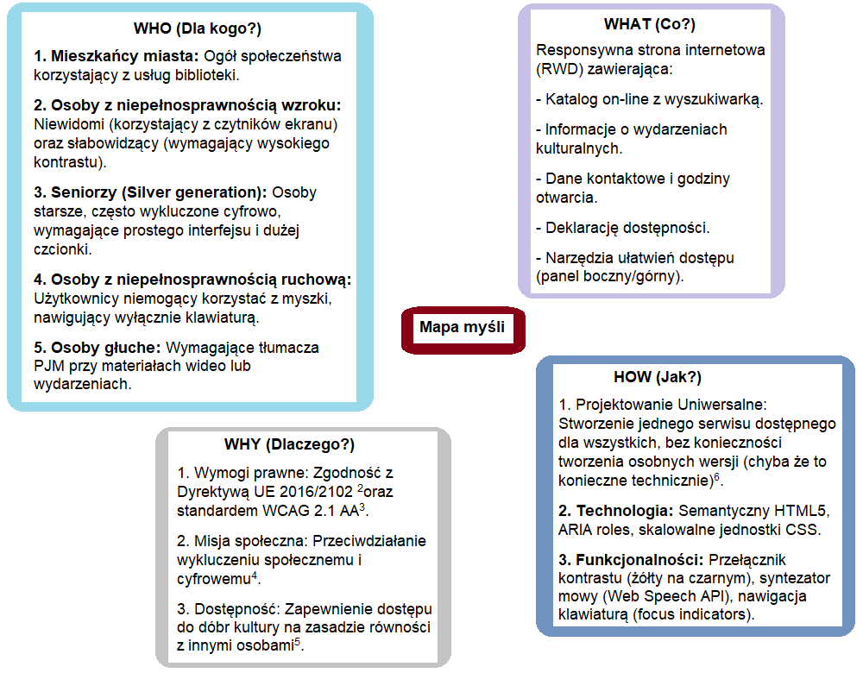
3. Metodyka pracy:
W procesie tworzenia strony zastosowano podejście Mobile First oraz zasady Projektowania Uniwersalnego. Kod został napisany ręcznie (Hand-coding) w środowisku Visual Studio Code, co pozwoliło na pełną kontrolę nad semantyką HTML, kluczową dla czytników ekranu.
- Wykorzystane technologie:
- HTML5: Zastosowano znaczniki semantyczne (<header>, <nav>, <main>, <section>, <footer>), które pozwalają technologiom asystującym na zrozumienie struktury strony.
- CSS3: Użyto zmiennych CSS (:root) do łatwego zarządzania kolorystyką oraz jednostek względnych (rem, %), co zapewnia skalowalność elementów.
- JavaScript (Vanilla JS): Odpowiada za logikę przełączania kontrastu, obsługę syntezy mowy (Text-to-Speech) oraz obsługę modali (okien dialogowych), przy zachowaniu dostępności klawiaturowej.
- Implementacja standardów WCAG 2.1:
W projekcie zrealizowano następujące wytyczne:
- Zasada Postrzegalności: Zapewniono alternatywę tekstową dla grafik (atrybuty alt, aria-label) oraz wysoki kontrast (powyżej 7:1 w trybie wysokiego kontrastu).
- Zasada Funkcjonalności: Cała witryna jest obsługiwana wyłącznie za pomocą klawiatury (widoczny focus, logiczna kolejność tabulacji, Skip Link).
- Zasada Zrozumiałości: Język strony zdefiniowano w nagłówku (lang="pl"), a komunikaty błędów (np. w wyszukiwarce) są jasne i precyzyjne.
- Zasada Solidności: Kod jest poprawny składniowo i kompatybilny z różnymi przeglądarkami.
- Weryfikacja:
Projekt testowano przy użyciu:
- Walidatorów kontrastu (spełnienie normy WCAG AAA).
- Nawigacji klawiaturowej (Tab, Enter, Esc).
- Symulacji czytnika ekranu.

4. Projekt Logo i księga znaku

Na potrzeby serwisu zaprojektowano system identyfikacji wizualnej, który łączy tradycyjną misję biblioteki z nowoczesną dostępnością cyfrową.
4.1. Budowa i Symbolika
Logo składa się z dwóch integralnych części: sygnetu oraz logotypu.
- Sygnet (Znak graficzny): Przedstawia uproszczoną, geometryczną sylwetkę otwartej księgi. Lewa strona sygnetu składa się z trzech dynamicznych linii, które nawiązują do symbolu sygnału Wi-Fi, co podkreśla nowoczesny, internetowy charakter placówki.
- Logotyp (Nazwa): Wykorzystuje dwuwierszowy układ. Główny napis „Biblioteka Miejska” jest wyeksponowany, a pod nim umieszczono hasło (slogan): „Dostępna dla każdego”, co bezpośrednio komunikuje inkluzywny charakter inwestycji.
4.2. Typografia
W logotypie zastosowano bezszeryfowy krój pisma z rodziny Segoe UI / Helvetica w odmianie Bold⁵.
- Czytelność: Wybór kroju bezszeryfowego podyktowany jest dbałością o osoby słabowidzące – litery pozbawione ozdobników są łatwiejsze do rozpoznania przez czytniki ekranu oraz osoby z dysfunkcjami wzroku.
- Hierarchia: Nazwa instytucji jest pogrubiona, co buduje jasną hierarchię wizualną w nagłówku strony.
4.3. Kolorystyka (Specyfikacja)
Kolory zostały dobrane zgodnie z zasadami psychologii koloru (budowanie zaufania) oraz wymogami dostępności (wysoki kontrast).
4.4. Wersja Wysoki Kontrast
Zgodnie ze standardami WCAG 2.1, w trybie dostępności (uruchamianym przyciskiem „Kontrast” w górnym panelu ułatwień) logo zmienia swoją formę na achromatyczną lub jaskrawożółtą (#FFD700) na czarnym tle. Zapewnia to maksymalną widoczność elementów graficznych dla osób z silnymi wadami wzroku.
4.5. Parametry techniczne
- Pole ochronne: Wokół znaku wyznaczono strefę wolną od innych elementów, równą wysokości litery „B” z logotypu, co zapobiega zaburzeniu percepcji znaku.
- Minimalny rozmiar: W mediach cyfrowych logo nie powinno być mniejsze niż 60 pikseli szerokości, aby zachować czytelność sygnetu na urządzeniach mobilnych.

